Заняття 6

Похідна показникової, логарифмічної та степеневої функцій.

Похідна показникової функції.

Перш ніж знаходити похідну показникової функції, зробимо два важливих зауваження. Графік функції у = a^{х} проходить через точку (0; 1). Нехай α — величина кута, утвореного дотичною до графіка функції у = а^{x} в точці (0; 1) з додатним напрямом осі абсцис. Величина цього кута залежить від значення основи а. Наприклад, обчислено, що при а = 2 величина кута α приблизно дорівнює 34° (рис. 10), а при а = 2, α = 47° (рис, 11).
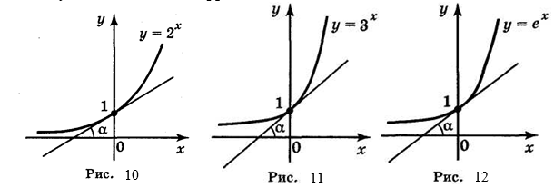
Якщо основа а показникової функції у = a^{х} зростає від 2 до 3, то величина кута α зростає і приймає значення від 34° до 47°. Отже, існує таке значення а, при якому дотична, проведена до графіка функції у = a^{х} в точці (0; 1) утворює з додатним напрямом осі ОХ кут 45° (рис. 12). Таке значення а прийнято позначати буквою е, е — число ірраціональне, е = 2,718281828459...

Таким чином, дотична до графіка функції у = е^{x} в точці (0; 1) утворює з

додатним напрямом осі абсцис кут, який дорівнює 45º.
У відповідності з геометричним змістом похідної даний висновок означає, що значення похідної функції f(x) == е^{x} в точці x= 0 дорівнює tg 45° = 1.
Отже, f(0) = 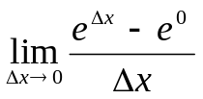= 1.
Знайдемо тепер формулу похідної функції f(x) = е^{x}.
Нехай аргумент х_{o} одержав приріст x, тоді:
- Δf = 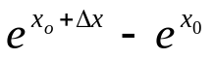= 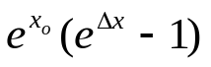
- 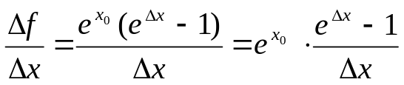
- 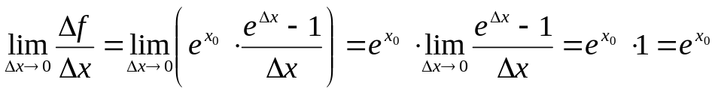.
Таким чином, похідна функції e^{x} дорівнює самій функції:
(е^{x})’ = е^{x} .
Знайдемо похідну функції f(x) = a^{x}, скориставшись основною логарифмічною тотожністю та правилом знаходження похідної складеної функції: Отже,
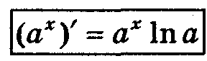.
Похідна показникової функції дорівнює добутку цієї функції на натуральний логарифм її основи.
Приклад. Знайдіть похідні функцій:
а) у = 5^{х}; б) у = е^{3 - 2х}; в) у = (0,3^{sinx}); г) у = 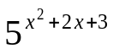.

Розв'язання
а) у' = (5^{х})' = 5^{х}ln 5;
б) у' = (е^{3 – 2x})' = e^{3 – 2x} · (3 - 2х)' = -2e^{3 – 2x};
в) y' = ((0,3)^{sinx})'= (0,3)^{sinx}ln 0,3 · (sin x)' = (0,3)^{sinx} ln 0,3 · cos x = ln 0,3cosx(0,3)^{sinx};
г) у = ()'=·ln5·(x²+2х+3)'= ln5–(2х+2) =
=2ln5(x+1).
Виконання вправ
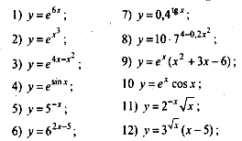

Похідна логарифмічної функції.

Розглянемо функцію у = ln x. За основною логарифмічною тотожністю: 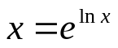
для всіх додатних х.
Диференціюючи обидві частини цієї рівності, одержимо:
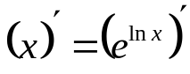, або 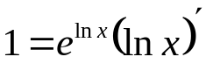. Звідси 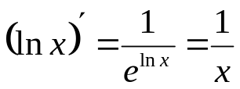. Отже, .

Знайдемо похідну функції у = log_{а}x. Так як log_{a} х = 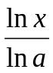, то 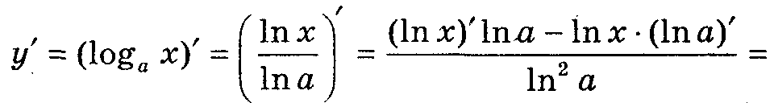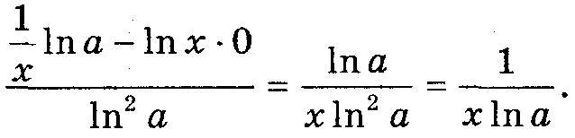

Отже, 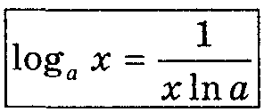

Приклад. Знайдіть похідну функцій:
а) у = log₂x; б) у = ln (х² + 1); в) y = lg (3x); г) у = ln² (5х + 1).

Розв'язання
а) y’ = (log₂x)’ = 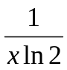;
б) y’ = (ln(x²+1))’ = 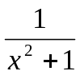·(x²+1)’ = 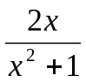;
в) y’ = (lg(3x))’ = 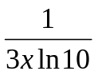·(3x)’ = 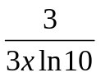=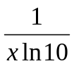;
г) y’ = (ln²(5x+1))’ = 2ln(5x+1)·(ln(5x+1))’ = 2ln(5x+1)·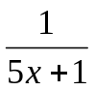·(5x+1)’=
= 2ln(5x+1)·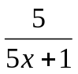= 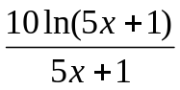.
Виконання вправ

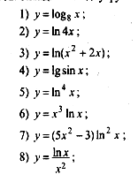
Похідна степеневої функції у = х^{n}, де n  R.

Ми довели, що (х^{n})' = n·x^{n-1} для n Ζ.
Розглянемо функцію у = х^{n}, де n R.
Знайдемо похідну цієї функції:
у' = (x^{n})' = ((e^{lnx})^{n})'= (е^{nlnx})' = е^{nlnx}· (n ln x)' = =(e^{lnx})^{n} · n ·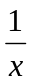= x^{n}· n · = n · x^{n-1}.
Отже, (х^{n})' = n·x^{n-1} для всіх nR.

Приклад. Знайдіть похідні функції:
а) 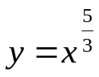; б) 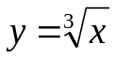; в) 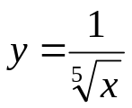; г) 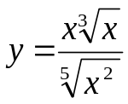.
Розв'язання
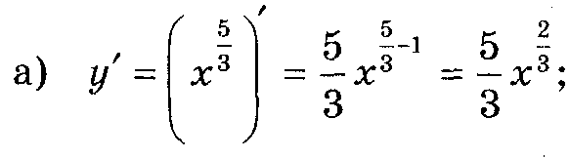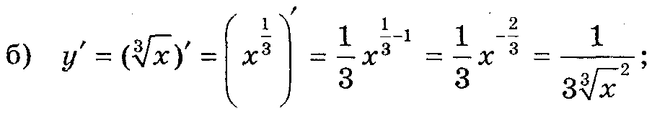

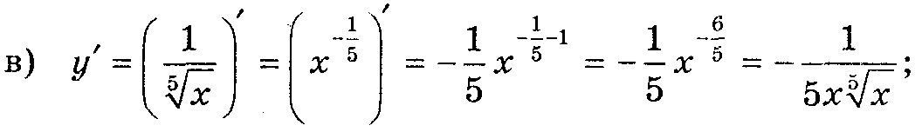
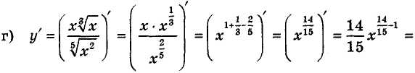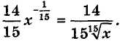
Виконання вправ

